《操作系统》课程实验报告
实验名称 | Linux下的Ｃ＋＋开发 |  |  |  |  | 实验序号 | 2
姓 名 | 曾颖俊 | 系院专业 | 信管 | 班 级 | 10 | 学 号 | 10207180582
实验日期 | 2011年11月 |  | 指导教师 | 丘文峰 |  | 成 绩
一、实验目的和要求
1．了解linxu下的gcc的使用
2．了解linux下的C++开发
3．了解使用Pthread开发多线程库
二、实验预习内容
1．《操作系统实验教程V2》
三、实验设备
1. 硬件配置： CPU Celeron® CPU 2.66GHZ
内存 1GB
硬盘： 80GB
2. 软件配置： 操作系统 WINDOW 7
3. 开发平台： irtualBox Red Hat Linux Server ISO安装软件包
四、实验内容及步骤
1．运行virtualBox进入linux系统界面。
2．运行终端，使用linux下的命令语句进行C++的程序开发。
3．在终端上编写代码并进行调试
（说明若是编程实验，以流程图说明基本程序逻辑，列举主要函数的定义及基本用法，说明程序实现的基本原理）
五、实验结果、分析与心得
1． 结果：
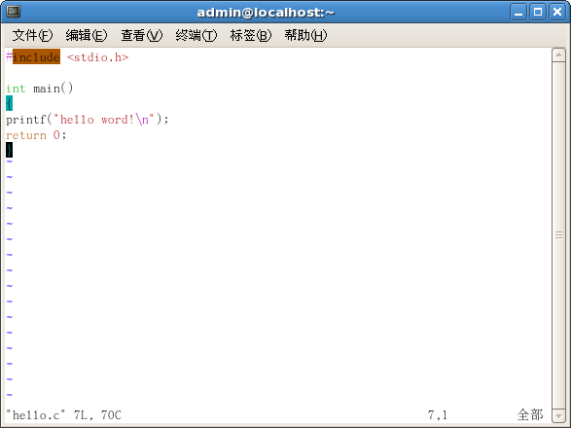
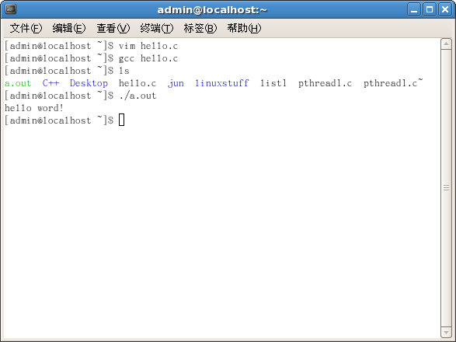
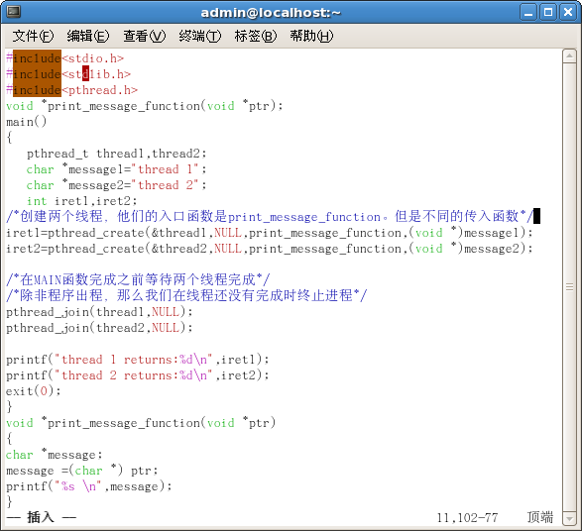
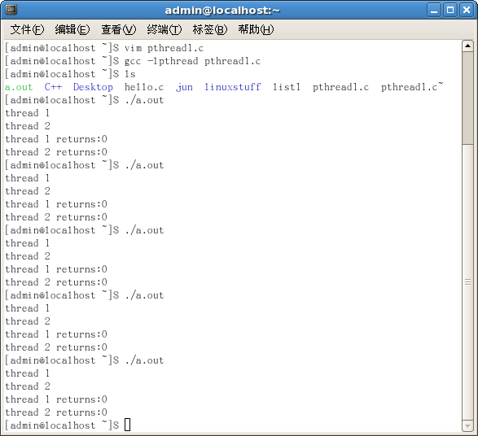

2．分析
（1）程序代码中包含头文件#include<pthread>，仅能说明有了线程函数的声明， 但是还没有实现， 因此特别注意在编译时要加上-lpthread，是为了在链接阶段时链接这个库。
3．心得
基本上掌握了在linux下进行C++程序的代码输入和编译，同时也进一步提高了C++的编程努力，也巩固了Ｃ＋＋知识。
教师评语：

成绩:

教师签字：

实验报告编写说明：

- 实验名称和实验编号：填写以所用实验指导书内容为准；
- 系院专业：填写学生所在的系院和专业中文名称，可以简述（如计算机科学与技术）；
- 班级：填写学生所在的自然班号（7位）；
- 实验目的和要求、实验项目摘要：填写以所用实验指导书内容为准；
- 实验预习内容：填写学生实验前所做的准备情况（包括资料查阅和上机预学）；
- 实验结果与分析：填写实验结果完成情况和实验中所遇问题及解决方法（或体会）；
- 成绩：由指导教师填写，采用中文五级制。

注：* 实验报告填写时，注意输入信息的字体格式（宋体、五号），如果用复制应采用选择性粘贴的 “无格式文本”方法完成；
* 实验结果文件另外送交存档（文件目录存储结构由指导教师指定）。

